Practica 4 PAS
Memoria de Prácticas:

1.
Hemos tenido que modificar en el archivo httpd.conf el puerto 80 al 8080, para poder lanzar el servidor ya que el puerto 80 está ocupado.

2.
Para lanzar el servidor, nos vamos a la carpeta bin y ejecutamos apachectl, para que el servidor se cierre cada vez que apagamos, se debe añadir la linea citada, pero esto ya lo ha hecho el script proporcionado.
También he tenido que lanzar el servidor en super usuario ya que como usuario no tenia acceso a los regristros del log.

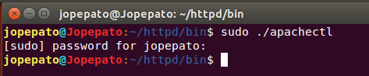

3.

Debemos cambiar el puerto en el arhivo httpd.conf a 8080, ya que el puerto 80 puede estar ocupado algunas veces y puede dar error.

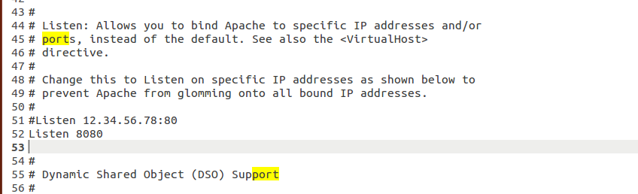

4.
Para cambiar la carpeta por defecto la deberemos cambiar en httpd.conf:
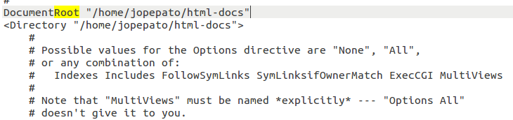
Así el servidor apache cogerá los archivos html de la carpeta citada en la anterior captura.

5.
En el archivo httpd.conf añadimos index.htm a la opción del archivo predeterminado como index, como indica la siguiente captura:
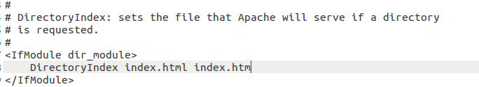
Antes de volver a cargar la pagina hay que hacer un restart del servidor.
La prioridad que se utiliza es por orden en dicha linea, es decir, si hemos puesto primero “index.html” cogerá ese como primera opción. Mientras que si el primero es “index.htm”, coge este como primera opción.
Por lo tanto, podriamos decir que la prioridad la configuramos nosotros a nuestro antojo.

6.

La opción Indexes es la que permite mostrar el arbol de posibles opciones.
Si quitamos dicha opción y no tenemos un index.html, nos dirá que no tenemos acceso a dicha lista de directorios y archivos posibles.
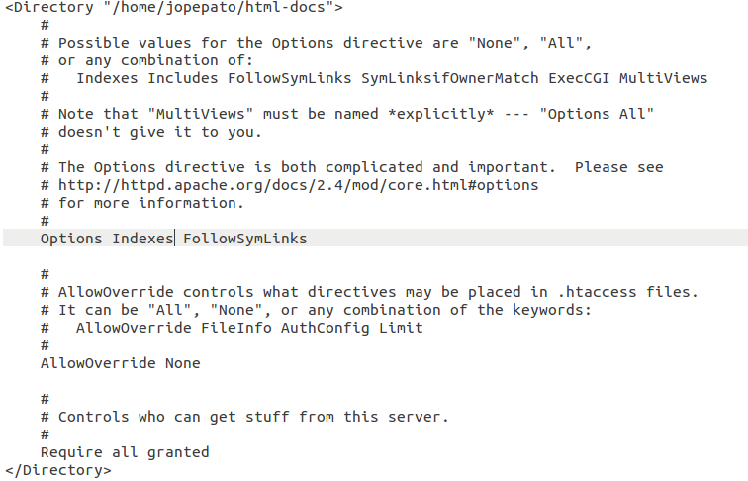

Primero deberemos descomentar la inclusión del fichero httpd-autoindex.conf en el fichero httpd.conf
Para mejorar el aspecto visual de dicho árbol de ficheros y carpetas, deberemos modificar las opciones de IndexOptions en el archivo http-autoindex.conf.

Dichas opciones pueden ser consultadas en la documentación de apache:
http://httpd.apache.org/docs/2.2/mod/mod_autoindex.html

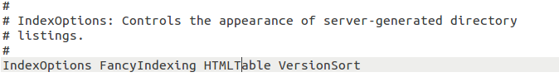

7.
Deberemos cambiar el nombre por la IP de nuestro servidor, para así poder conectarnos a él.
Podemos ver nuestra ip usando el comando “ifconfig” en nuestra terminal.
También le he añadido el puerto al que debemos conectarnos, es decir, “8080”.
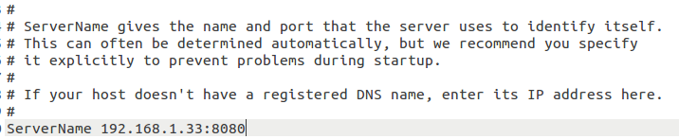
En mi caso he usado “192.168.1.33:8080” que es la dirección del servidor.

8.
Para cambiar el grupo y el usuario debemos ir al fichero de configuración “httpd.conf”
En nuestro caso no será necesario cambiar el usuario y el grupo ya que solo estamos nosotros de usuarios. Sin embargo, es recomendable crear un usuario para correr el demonio con dicho usuario.

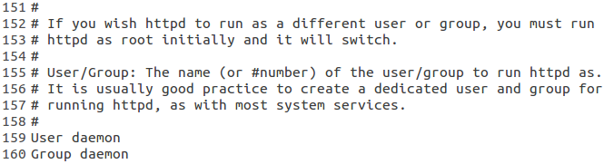

9.

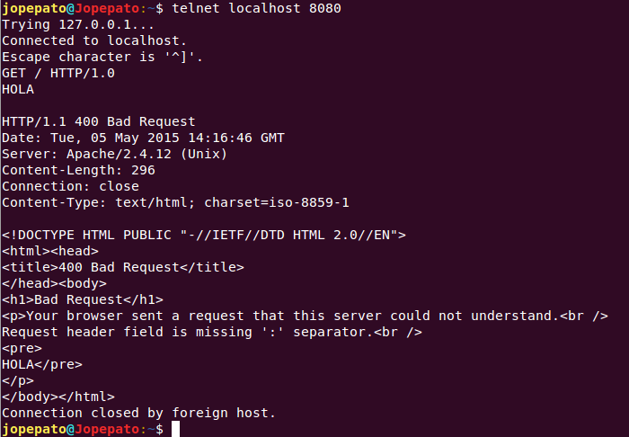
Lo que nos dice el servidor, es que la petición que le hemos mandado no ha podido ser procesada debido a que no ha sido entendida o es errónea.
Existen diferentes protocolos de errores dados por la linea entre <title></title>

